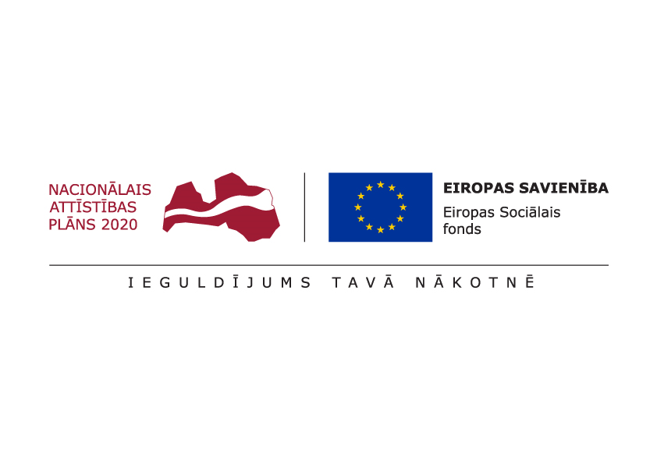

ESF projekts “Pasākumi vietējās sabiedrības veselības veicināšanai Balvu novadā”

Nr. 9.2.4.2/16/I/050

TIRGUS IZPĒTE

**Zīdīšanas izglītojošo pasākumu vadītāji**

Informācija par pasūtītāju:

|  |  |
| --- | --- |
| Nosaukums | Balvu novada pašvaldība |
| **Reģistrācijas numurs** | 90009115622 |
| **Adrese** | Bērzpils iela 1A, Balvi, Balvu novads |
| **Kontaktpersona** | Irēna Začeva |
| **Tālruņa Nr.** | 64521029, mob.26327162 |
| **Faksa Nr.** | 64522453 |
| **e-pasta adrese** | irena.zaceva@balvi.lv |
| **Darba laiks** | 08:30 - 17:00 |

|  |  |
| --- | --- |
| Mērķis | Veselību veicinošie zīdīšanas izglītojošie pasākumi jaunajām māmiņām - aktivizēt jaunās māmiņas bērnu barošanai ar krūti. |
| Vieta | Balvi |
| Laiks | 2017.gada 1.septembris – 2019.gada 31.decembris |
| Mērķa grupa | Novada jaunās māmiņas, grūtnieces un citi interesenti. |
| Saturs un aktivitātes | Lekcija par zīdaiņa veselību, zīdīšanas svarīgo nozīmi bērna attīstības procesā un ar zīdīšanu sasitīto problēmu risināšanu.  Profesionāli speciālisti sniegs informāciju par krūts barošanu, uzturu grūtniecības un krūts barošanas laikā. Aktivitāte veicinās jaundzimušo veselības stāvokļa uzlabošanos.  Aktivitāti plānots īstenot 3 gadus - 2 reizes gadā (pa vienai 1. un 3.ceturksnī). Katrā nodarbībā plānots, ka piedalīsies vidēji 10 sievietes. Kopumā projekta īstenošanas laikā pasākumos tiks iesaistītas 60 sievietes. |
| Speciālisti | Vismaz viens speciālists, kas atbilst vismaz šādām prasībām:  **ginekologs** – iegūta augstākā izglītība veselības aprūpē un ginekologa kvalifikācija; pieredze vismaz 3 izglītojošu pasākumu (lekciju, lekciju ciklu, semināru, grupu nodarbību un/ vai citu izglītojošu pasākumu) vadīšanā par sievietes un mazuļa veselību, zīdīšanas procesu (iesniedz informāciju par vadītājiem pasākumiem, vēlamas atsauksmes.)  **vecmāte** – iegūta augstākā izglītība un vecmātes kvalifikācija; pieredze vismaz 3 izglītojošu pasākumu (lekciju, lekciju ciklu, semināru, grupu nodarbību un/ vai citu izglītojošu pasākumu) vadīšanā par sievietes un mazuļa veselību, zīdīšanas procesu (iesniedz informāciju par vadītājiem pasākumiem, vēlamas atsauksmes)  **pediatrs** - iegūta augstākā izglītība veselības aprūpē, pediatra kvalifikācija, ir pieredze vismaz 3 izglītojošu pasākumu (lekciju, lekciju ciklu, semināru, grupu nodarbību vadīšanā par sieviets un mazuļa veselību, zīdīšanas procesu (iesniedz informāciju par vadītājiem pasākumiem, vēlamas atsauksmes)  Obligātas latviešu valodas zināšanas. |
| Pienākumi | Pienākumos ietilpst nodarbību programmu sastādīšana. Pakalpojuma sniedzējam jāsagatavo informatīvs materiāls, kas izdalāms visiem semināra dalībniekiem, kā arī ir elektroniski pieejams un tālāk izmantojams pašvaldības vajadzībām – ir publiski pieejams un publicējams pašvaldības mājaslapā.  Sagatavotais informatīvais materiāls satur koncentrētu informāciju, būtiskāko par lekcijā apskatītajām tēmām. |
| Kas jāietver piedāvājuma cenā | Pakalpojuma cena (iekļaujot transporta izmaksas utml.) |
| Cita informācija | Pretendents nodrošina visu nodarbībām nepieciešamos materiālus un inventāru. |

* Pretendents kopā ar **finanšu piedāvājumu**, iesniedz **aprakstu par sevi un iepriekšējo pieredzi** (**pievieno CV**), obligāti jāpievieno kvalifikāciju apliecinošs dokuments.

**Prasības piedāvājuma noformējumam: Prasības piedāvājuma noformējumam:** Piedāvājumu sagatavot  saskaņā ar pielikumu Nr.1 pieteikuma veidlapu, piedāvājumus var iesniegt personīgi, pa pastu vai elektroniski.

**Piedāvājums jāiesniedz līdz** **2017.gada 7.septembrim, Bērzpils iela 1A, Balvi, Balvu novads, LV-4501 vai elektroniski**: [irena.zaceva@balvi.lv](mailto:irena.zaceva@balvi.lv)

Sagatavoja:

Balvu novada pašvaldības Finanšu un attīstība nodaļas

Projektu vadītāja Irēna Začeva

Pielikums Nr.1



**PIETEIKUMS**

**DALĪBAI BALVU NOVADA PAŠVALDĪBAS TIRGUS IZPĒTĒ**

**Zīdīšanas izglītojošo pasākumu vadītāji**

ESF projekta “Pasākumi vietējās sabiedrības veselības veicināšanai Balvu novadā”

Nr. 9.2.4.2/16/I/050 ietvaros

Informācija par pretendentu:

|  |  |
| --- | --- |
| Nosaukums / Vārds, Uzvārds |  |
| **Reģistrācijas numurs** |  |
| **Adrese** |  |
| **Kontakttālrunis** |  |

|  |  |  |  |
| --- | --- | --- | --- |
| **Izglītības iestāde** | **2017.gads** | **2018.gads** | **2019.gads** |
| Izglītojošas apmācības par veselīgu uzturu |  |  |  |
| **Vienas nodarbības cena bez PVN** |  |  |  |
| **Vienas nodarbības cena ar PVN** |  |  |  |
| Vēlamie pasākumu datumi |  |  |  |

***Atbildīgās amatpersonas paraksts, atšifrējums***